Plans de gestion des sites LIFE Elia

UG:UM219B - Circuit: 70.319: pylône 57 au 58
Nom complet de l’UG: ST-MARD/CHINY 70KV LI

Action LIFE: Lisière restaurée : 1 polygone(s) (0.52 ha)
Autres actions LIFE sous cette/ces portée(s):

Commune(s): Tintigny

Triage(s) DNF concerné(s): St-Vincent (BRIQUEMONT Jean - GSM: 0477/78 11 86)

Cantonnement(s) DNF concerné(s):VIRTON (063/58 86 40)
Info actualisées sur Le portail environnement de Wallonie

Gestionnaire (+ Propriétaire):
ID | Gestionnaire | Propriétaires
SP_53 | Elia | Commune De Tintigny
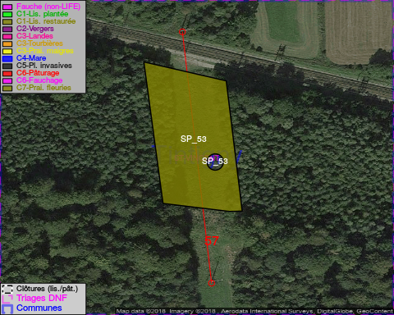

GESTION:

Objectif à long terme :

Lisière structurée stabilisée par sélection d’espèces arbustives

Tous les aménagements ont été terminés en January 2015

Détail par portée
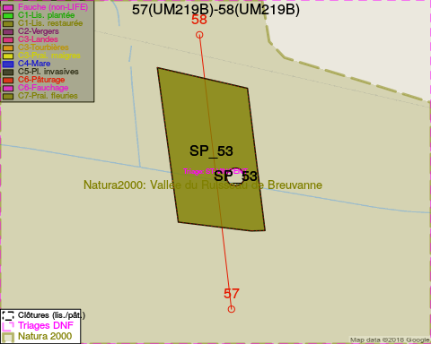
Adresse propriétaire:
- [SP_53] Commune De Tintigny: Grand Rue 76 Tintigny

Document réalisé le 08/05/2018

